Nama : Tarisa Dwi Septia

NIM : 205410126

Kelas : IF-3

Pendidikan Pancasila

1. Berikan penjelasan dengan bagan-bagan yang lengkap mengenai kedudukan Pancasila dalam hierarki Tata Urutan Perundangan (Sistem Hukum} di Indonesia, berikan pula contoh implementasinya.

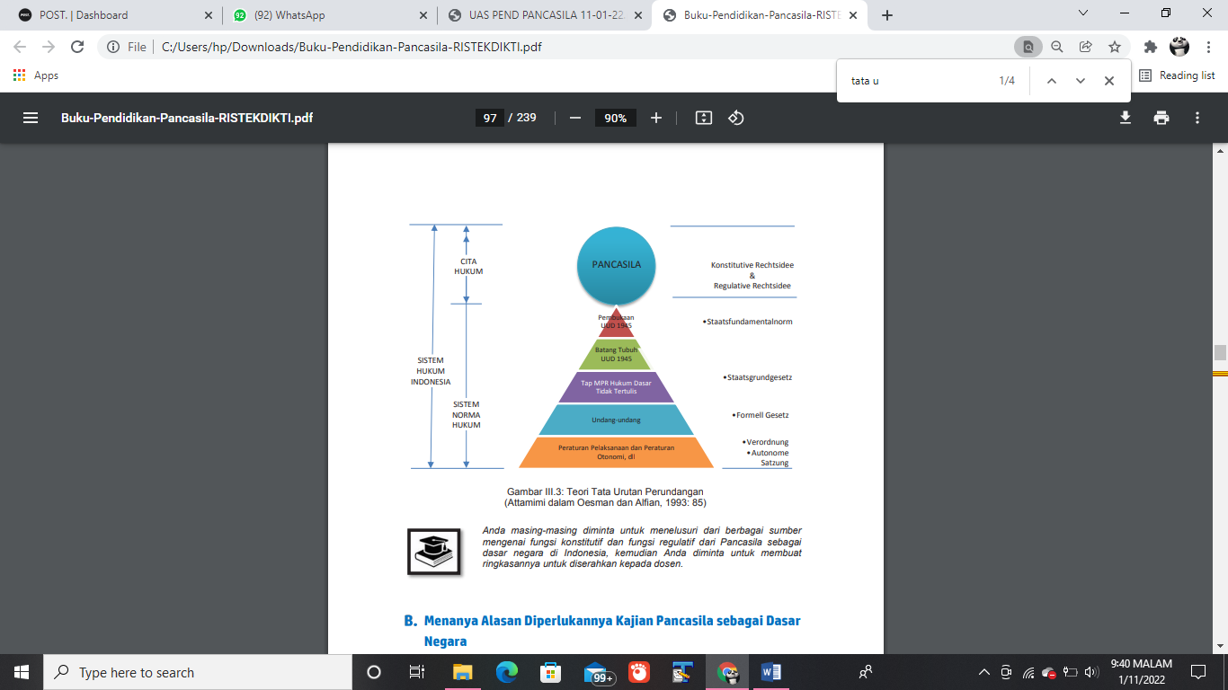Jawab :

1. Jelaskan pokok-pokok moralitas dan haluan kebangsaan-kenegaraan mengacu pada sumber sosiologis Pancasila sebagai Dasar Negara. Penjelasan disertai contoh-contoh konkret

Jawab :

1. nilai-nilai ketuhanan (religiusitas) sebagai sumber etika dan spiritualitas (yang bersifat vertical transcendental) dianggap penting sebagai fundamental etika kehidupan bernegara. Negara menurut Pancasila diharapkan dapat melindungi dan mengembangkan kehidupan beragama; sementara agama diharapkan dapat memainkan peran publik yang berkaitan dengan penguatan etika sosial. Sebagai negara yang dihuni oleh penduduk dengan multiagama dan multikeyakinan, negara Indonesia diharapkan dapat mengambil jarak yang sama, melindungi terhadap semua agama dan keyakinan serta dapat mengembangkan politiknya yang dipandu oleh nilainilai agama.
2. nilai-nilai kemanusiaan universal yang bersumber dari hukum Tuhan, hukum alam, dan sifat-sifat sosial (bersifat horizontal) dianggap penting sebagai fundamental etika-politik kehidupan bernegara dalam pergaulan dunia. Prinsip kebangsaan yang luas mengarah pada persaudaraan dunia yang dikembangkan melalui jalan eksternalisasi dan internalisasi.
3. nilai-nilai etis kemanusiaan harus mengakar kuat dalam lingkungan pergaulan kebangsaan yang lebih dekat sebelum menjangkau pergaulan dunia yang lebih jauh. Indonesia memiliki prinsip dan visi kebangsaan yang kuat, bukan saja dapat mempertemukan kemajemukan masyarakat dalam kebaruan komunitas politik bersama, melainkan juga mampu memberi kemungkinan bagi keragaman komunitas untuk tidak tercerabut dari akar tradisi dan kesejarahan masing-masing.
4. nilai ketuhanan, nilai kemanusiaan, dan nilai serta cita-cita kebangsaan itu dalam aktualisasinya harus menjunjung tinggi kedaulatan rakyat yang dipimpin oleh hikmat kebijaksanaan. Dalam prinsip musyawarahmufakat, keputusan tidak didikte oleh golongan mayoritas atau kekuatan minoritas elit politik dan pengusaha, tetapi dipimpin oleh hikmat/ kebijaksanaan yang memuliakan daya-daya rasionalitas deliberatif dan kearifan setiap warga tanpa pandang bulu.
5. nilai ketuhanan, nilai kemanusiaan, nilai dan cita kebangsaan serta demokrasi permusyawaratan itu memperoleh artinya sejauh dalam mewujudkan keadilan sosial. Dalam visi keadilan sosial menurut Pancasila, yang dikehendaki adalah keseimbangan antara peran manusia sebagai makhluk individu dan peran manusia sebagai makhluk sosial, juga antara pemenuhan hak sipil, politik dengan hak ekonomi, sosial dan budaya.
6. Jelaskan apa yang dimaksud dengan pokok kaidah negara yang fundamental, apa yang menjadi kriterianya dan jelaskan pula mengapa Pembukaan UUD 1945 telah memenuhi syarat sebagai staatsfundamentalnorm. Penjelasan disertai contoh-contoh konkret.

Jawab :

* Pokok kaidah negara yang fundamental adalah dasar dasar pokok bagi Undang-Undang Dasar, yang dinamakan pokok kaidah negara. Dasar negara yang dimiliki indonesia adalah pancasila , itu berarti pokok kaidah fundamental adalah pancasila sebagai dasar negara
* Kriteria fundamental :
  + Dari segi terjadinya
    - Ditentukan oleh pembentuk negara
    - Terjelma dalam bentuk pernyataan lahir sebagai kehendak pembentuk negara mengenai dasar dasar negara yang terbentuk
  + Dari segi isinya memuat dasar dasar negara yang terbentuk :
    - Asas kerohanian negara
    - Asas politik negara
    - Tujuan negara
    - Memuat ketentuan diadakanya UUD negara
* Pembukaan UUD 1945 telah memenuhi telah memenuhi syarat sebagai staatsfundamentalno sesuai dengan kriteria yang telah dijelaskan, antara lain :
  + Dari segi terjadinya
    - Ditentukan oleh PKI sebagai negara
    - Dalam alenia 3 dinyatakan “…. maka rakyat indonesia menyatakan dengan ini kemerdekaanya ”
  + Dari isinya memuat dasar dasar negara yang terbentuk
    - Asas kerohanian negara yaitu Pancasila pada alenia ke empat “… dengan berdasar pada Tuhan yang maha esa…”
    - Tujuan negara berada pada alenia ke empat
    - Ketentuan diadakannya UUD, alenia ke empat “ …dalam suatu UUD Negara Indonesia…”

1. Berikan penjelasan mengapa Pancasila merupakan Ideologi yang paling tepat bagi bangsa Indonesia dibandingkan dengan ideologi-ideologi besar yang tumbuh di dunia. Penjelasan disertai perbandingan dan contoh ideologi-ideologi lain di dunia (minimal 5 ideologi dunia).

Jawab :

Dan Ideologi Pancasila merupakan ideologi yang sangat tepat bagi kehidupan bangsa Indonesia, karena sangat sesuai dengan karakter yang dimiliki oleh bangsa Indonesia yang sangat unik dan beraneka ragam. Dengan adanya Ideologi Pancasila dapat mempersatukan segala keberagaman yang ada di masyarakat, untuk terbentuknya kehidupan berbangsa dan bernegara yang baik, adil dan makmur.

* contoh ideologi-ideologi lain di dunia

1. Ideologi Sosialisme

Ideologi sosialisme dapat diidentikkan dengan ideologi komunisme. Hal ini karena prinsip yang mendasar yaitu sama-sama akan mengutamakan segala kepemilikannya secara bersama-sama dan tidak mengakui adanya kepemilikan individu.

1. Ideologi Nasionalisme

Ideologi ini akan menitikberatkan kepada kedaulatan negara sebagai hal yang mutlak dan tidak boleh diganggu oleh pihak manapun. Setiap warga negara haruslah memiliki rasa mencintai negara lebih dari apapun dengan berjuang dan berkorban secara bersama-sama demi menjaga kedaulatan negara. Pada saat ini nasionalisme dibagi menjadi tiga bentuk yaitu nasionalis kewarganegaraan, nasionalis etnis, dan nasionalis romantic.

1. Ideologi Demokrasi

demokrasi adalah kekuasaan tertinggi ada di tangan rakyat. Suara rakyat akan diwakili oleh dewan yang diberi nama dewan perwakilan rakyat.

1. Ideologi Feminisme

Ideologi ini merupakan ideologi yang menitikberatkan kepada kesetaraan hak serta kewajiban bagi perempuan. Kesetaraan tersebut meliputi hak ekonomi, politik, sosial, budaya, ruang pribadi, dan ruang publik. Tujuan utama dari ideologi ini adalah memperjuangkan hak perempuan yang dahulu kala tidak boleh bersekolah, berpolitik, dan lain sebagainya.

1. Ideologi Anarkisme

Macam ideologi yang terakhir adalah ideologi anarkisme. Ideologi ini menganggap bahwa negara merupakan sebuah gangguan dan tidak perlu ada. Sebagian wilayah di Spanyol menganut menganut ideologi. Ideologi ini menitikberatkan kepada kebebasan setiap individu, di mana sebuah tatanan negara dan politik dianjurkan untuk dibubarkan dan digantikan dengan tindakan sukarela dari setiap warga negara. Di dalam sistem ini tidak ada hierarki di mana setiap orang dapat memainkan perannya sesuai kehendak masing-masing. Ideologi ini mulanya dianggap relevan namun pada praktiknya banyak terjadi kebingungan dan akhirnya bubar.

1. Jelaskan nilai-nilai filosofis yang terkandung sehingga Pancasila menjadi Sistem Filsafat Bangsa Indonesia. Berikanlah pula kajian tentang hal ini dari sisi konsep Pancasila sebagai Sistem Filsafat.

Jawab :

Nilai-nilai filosofis yang terkandung dalam sila-sila Pancasila mendasari seluruh peraturan hukum yang berlaku di Indonesia. Artinya, nilai ketuhanan, kemanusiaan, persatuan, kerakyatan, dan keadilan harus mendasari seluruh peraturan perundang-undangan yang berlaku.